---------------------------------------------------------------------------------------------------------

Samedi 06 Février 2010

1 - L’unité

Prière d’ouverture :

Mon Dieu ! Eduque ces enfants.
Ce sont les plantes de ton verger,
les fleurs de ta prairie,
les roses de ton jardin.
Que ta pluie les arrose,
que le Soleil de réalité brille sur eux de tout ton amour.
Que ta brise les rafraîchisse
afin qu'ils soient bien dirigés,
qu'ils puissent croître et se développer,
et devenir de pures manifestations de ta beauté.
Tu es le Dispensateur ! Tu es le Compatissant !

Prière : à apprendre par cœur

Mon Dieu !
Guide-moi,
protège-moi,
illumine la lampe de mon cœur
et fais de moi une étoile brillante.
Tu es le Fort, le Puissant.


---------------------------------------------------------------------------------------------------------

---------------------------------------------------------------------------------------------------------

Chant :

Do
Nous sommes les gouttes (écho : nous sommes les gouttes)

D’un seul océan (d’un seul océan)
Fa
Et les feuilles (et les feuilles)
Sol
D’un même arbre (d’un même arbre)

Do
Viens rejoins-nous (viens rejoins-nous )
Fa
Dans notre quête pour l’unité
Do Sol Do
C’est une raison d’être pour toi et moi.

Do
La terre n’est (la terre n’est)

Qu’un seul pays (qu’un seul pays)
Fa
Et tous les hommes (et tous les hommes)
Sol
Ne font qu’un (ne font qu’un)

Do
Viens rejoins-nous (viens rejoins-nous )
Fa
Dans notre quête pour l’unité
Do Sol Do
C’est une raison d’être pour toi et moi.

---------------------------------------------------------------------------------------------------------

---------------------------------------------------------------------------------------------------------

Citation : à apprendre par cœur

Vivre dans l’unité : c’est considérer les autres comme nos frères et sœurs, éviter les polémiques et les disputes, résoudre les différents avec gentillesse et amour.

Pour nous aider à vivre dans l’unité nous apprenons la citation suivante de Bahà’u’llàh :

Si puissante est la lumière de l’unité qu’elle peut illuminer la terre entière.

---------------------------------------------------------------------------------------------------------

Histoire :
A l’époque de Baha’u’llah et d’Abdu’l-Baha, de nombreux habitants de Akka avaient été mal informés sur les baha’is et pensaient qu’il était juste de s’opposer à eux. Mais Abdu’l-Baha, avec sa grande sagesse et son amour, avait changé les cœurs d’un grand nombre d’entre eux. Il montrait de l’amabilité aux gens de toutes religions et les aidait à devenir unis.
Il y avait un marchand chrétien à Akka qui, comme d’autres habitants de la ville, ne respectait pas les baha’is.
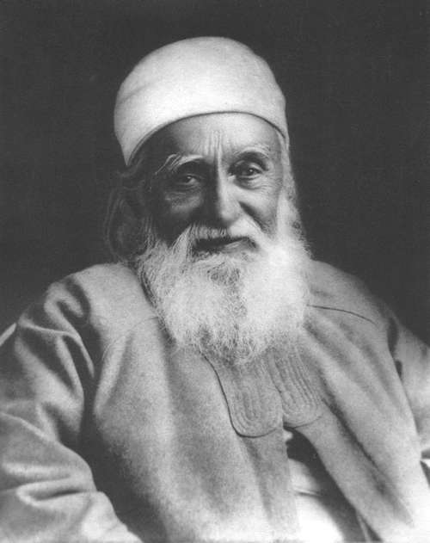
Un jour, le marchand vit à l’extérieur des portes de la ville, un chameau chargé de charbon appartenant aux baha’is. Il arrêta le conducteur et lui dit : « Ce charbon est bien meilleur que celui que je peux avoir ! ».
Sans rien payer, il prit le charbon pour lui-même.
Quand l’incident fut rapporté à Abdu’l-Baha, il alla dans le magasin du marchand pour demander que le charbon soit rendu. Le marchand ne tint pas compte de sa présence, alors Abdu’l-Baha s’assit et attendit. Finalement, après trois heures, le marchand se tourna vers lui et lui demanda froidement :
« Etes-vous un des prisonniers ? Qu’avez-vous fait pour être emprisonné ? ».
Abdu’l-Baha répondit que son crime était le même que celui pour lequel le Christ avait été persécuté. Le marchand fut surpris. Il demanda : « Que savez-vous concernant le Christ ? ». Alors Abdu’l-Baha, calmement et gentiment, commença à lui parler du Christ et de ses enseignements. Tandis qu’ Abdu’l-Baha parlait, le cœur du marchand commença à fondre, et sa fierté et son arrogance disparurent. Finalement il dit à Abdu’l-Baha que le charbon était malheureusement fini, mais qu’il serait heureux d’en payer le prix.
Alors Abdu’l-Baha se leva pour partir. Le marchand se leva aussi et l’accompagna dans la rue, le traitant avec beaucoup de respect et d’honneur.

---------------------------------------------------------------------------------------------------------

